网站登录无反应（主要是清空p8_session）

我们会碰到一种情况，就是后台登陆网站，提交正确的账号密码，提示没有反应。这个时候，就可以利用这个教程。

一、 需要先强制登陆后台；
强制登陆的方法是找到网站根目录的admin.php文件，用notepad++打开
去掉两个斜线，然后保存，就可以强制登陆；记得处理完后，要恢复。

步骤A、找到admin.php文件
进入网站根目录，找到 admin.php 文件，并且代码工具打开（不能用记事本，会过滤格式）；如果你改了后台登陆路径，admin.php文件就变为了你后台新名称了。

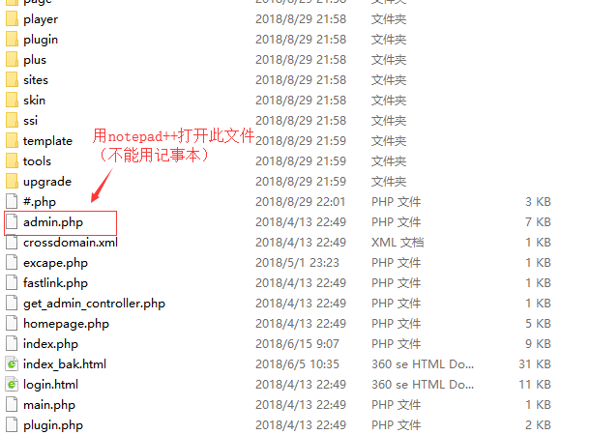

步骤B、去掉双斜线，强制登陆
要强制登陆后台，就直接去掉这个双斜线//，然后保存此文件。这样你可以直接进入后台了。

进入后台修改完账号密码或办完其他所需事情（如更新缓存）后，就必须恢复这个//，然后保存。
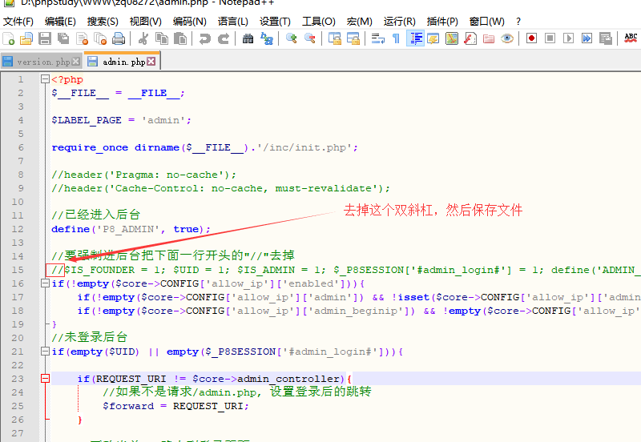

问题场景情况一：

P8_session已经满了，导致无法登录。解决方法如下：

1、强制登陆后台后，点击此处
点击备份数据----再点击优化数据按钮
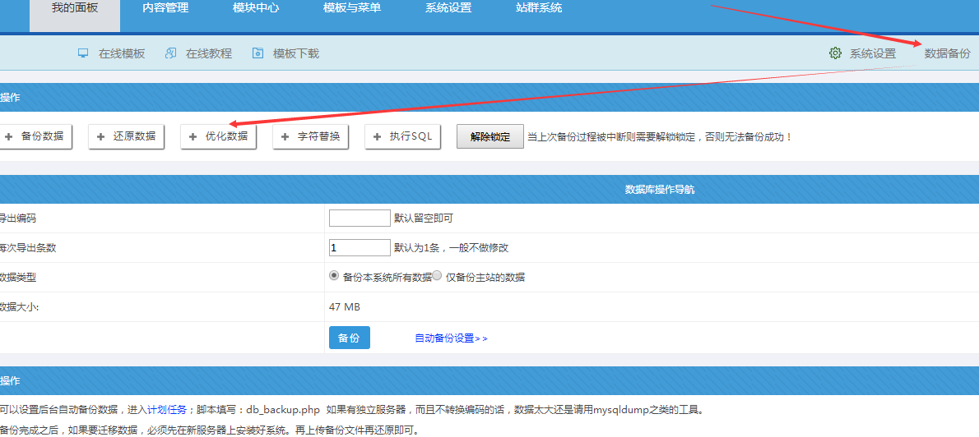

2、在优化数据表里面

在数据表里面找到 p8_session

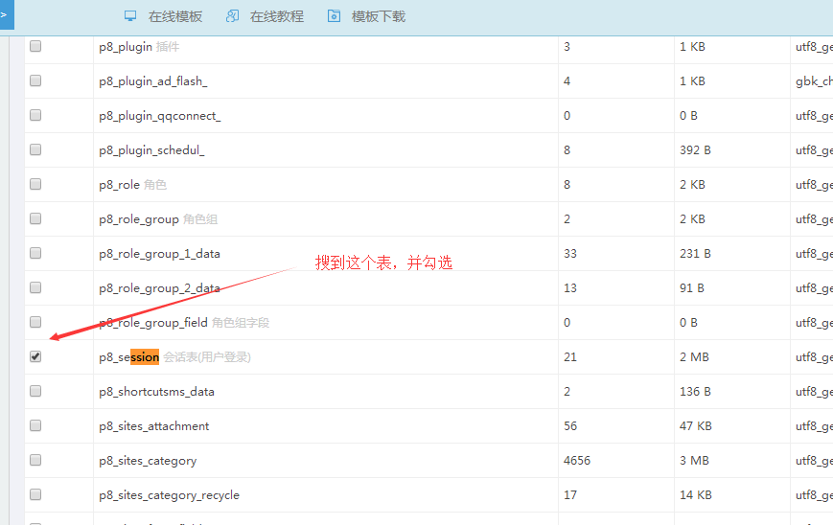

然后点击清空数据即可

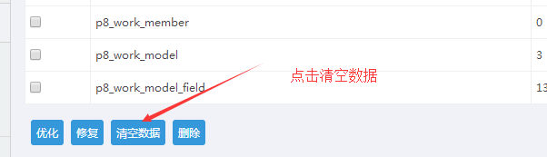

4、清空缓存在登录
另外自身的浏览器也需要清空缓存和cook，然后就可以恢复强制登陆，正常登陆即可；
备注：如果这个场景操作怕误操作 ，就先备份下数据。

问题情况二：基域名填错

后台无法登陆的另外一个可能原因：系统基本设置的基域名设置了错误域名，一般留空即可。一旦填错域名，则后台无法登陆。

操作方法：
A： 强制登录后台----点击系统设置-----基域名设置

将域名填写正确，或者基域名留空；然后点击提交。（基域名的域名不能是其他不关联的域名）
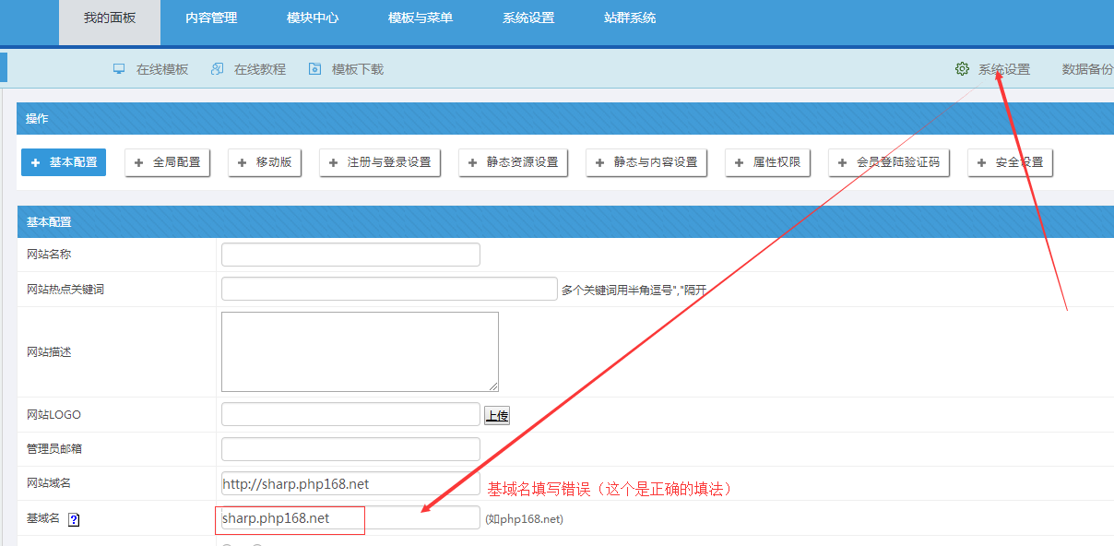

B、清空缓存在登录
另外自身的浏览器也需要清空缓存和cook，然后就可以恢复强制登陆，正常登陆即可；

